Procházka městem

Anotace
Aktivita je zaměřená na orientaci v mapě a vnímání základních pokynů. Úkolem dětí je procházet ulicemi podle pokynů, vyhledávat a pojmenovávat budovy a nakonec najít nekratší cestu k určenému místu.
Klíčová slova
Plánek města, orientace v mapě, procházka
Vzdělávací cíl
Žák se učí na základě pokynů orientovat v plánku města.
Výtvarný problém
Orientace v mapě, vedení linie na papíře podle pokynů učitele.
Cílová skupina
Projekt je určen pro 2. třídu základní školy
Časový rozsah
20 minut
Fáze hodiny
opakovací
Pomůcky
Plánek města, tužka, pastelky
Výukové metody, techniky
Slovní, diskuze
Očekávané výstupy RVP
Žák vyznačí v jednoduchém plánu cestu na určené místo.
Žák pojmenuje kulturní či historické památky, významné události regionu.
Žák zvládá základní hygienické návyky spojené se psaním.
Vzdělávací oblast, vzdělávací obor
Jazyk a jazyková komunikace, Člověk a jeho svět, Umění a kultura, Člověk a svět práce
Klíčové kompetence
Kompetence komunikativní, kompetence k řešení problémů, kompetence sociální, personální, kompetence pracovní

SCÉNÁŘ:
Aktivitu zahájíme diskuzí v kruhu, kdy se učitel dětí ptá na otázky typu, zda-li chodí s rodiči na výlety, jestli používají mapu a jestli se někdy ztratili. Zajímáme se o to, co dělat v případě, když se ztratíme. Následuje aktivita, kdy děti procházejí městem podle pokynů učitele a vyhledávají různé budovy.

1. Diskuze
Diskuze v kruhu – „Své město již určitě dobře znáte, ale co když bychom chtěli navštívit jiné město? Podle čeho se orientujeme, když se potřebujeme někam dostat? Chodíte s rodiči na výlety? Používáte mapu? Ztratili jste se někdy? Co dělat, když se ztratíme?“

Čas: | 5 minut
Tipy pro realizátora: | Diskuze by měla být stručná, jasná a výstižná.
Poznámky: | Sledovat čas, aby se děti příliš nerozpovídaly.

2. Procházka
Učitel dětem rozdá pracovní listy, na kterých je plánek města (viz příloha č. 1). Společně si s dětmi město pojmenuje. Paní učitelka se v tento moment stává jakousi navigací.
„Připrav se na start. Projdi kolem kavárny a pokračuj stále rovně. Míjíš první odbočku do leva, ale stále pokračuješ rovně do té doby, než se dostaneš k druhé odbočce doleva, která směřuje ke kruhovému objezdu. Na kruhovém objezdu se dej druhým výjezdem ven. Pokračuj rovně podél dětského hřiště, až se dostane na křižovatku. Na křižovatce se dej doprava, pokračuj kousek rovně a dostaneš se na další křižovatku, kde tentokrát zahni doleva. Pokračuj dolů do zatáčky, kde bys měl vidět stavbu, kde se scházejí věřící lidi za účelem modlení. Jak se tato stavba jmenuje? Pokračuj dále po silnici a hned první odbočkou zahni doprava. Nyní procházíš kolem zařízení, kde se léčí lidi. Jak se toto zařízení jmenuje? Vybarvi ho. Dále pokračuje na sever, kde po levé ruce míjíš místo, které slouží k odpočinku lidí a je tam spousta zeleně (park). Na silnici je nejprve pravotočivá zatáčka, hned za ní následuje zatáčka levotočivá a poté opět pravotočivá. Nyní už bys měl vidět budovu, která je naším cílem, ale ještě se potřebujeme dostat k jejímu vchodu. Jdi rovně a po několika krocích zahni doprava, až se dostaneš k info centru, naproti kterému je chodník, který nás dovede až k samotné budově. Jak se stavba nazývá? Kde se většinou nachází? K čemu slouží? Vybarvi.“
„Dostali jsme se k radnici tou nekratší cestou?“
„Zkus popsat nejkratší cestu.“

Potřeby: | Plánek města, tužka, pastelky
Čas: | 10 minut
Tipy pro realizátora: | V průběhu navigování je třeba kontrolovat žáky, jestli už nejsou ztracení.

Možnosti další práce s tématem
Žáci si podobný plánek můžou vytvořit sami a ve dvojicích se sami navigují.
Použitá literatura
Vlastní plánek města

Příloha č. 1

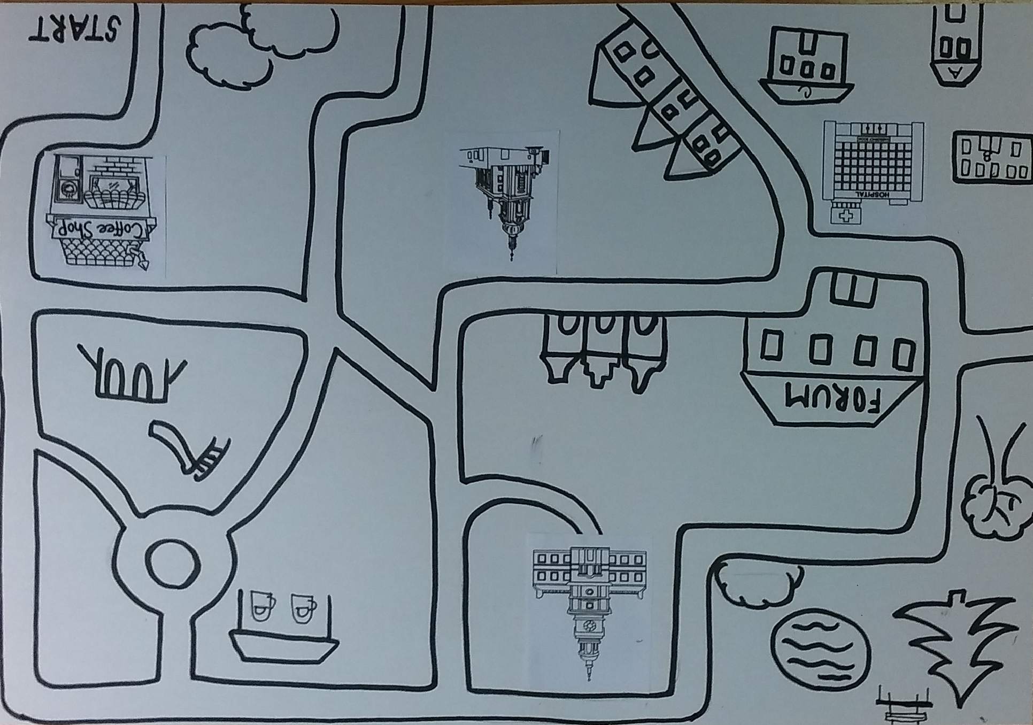

Návrh programu: Kateřina Nosková

Konzultant | PhDr. Hana Valešová, Ph.D.  Mgr. Zuzana Pechová, Ph.D.
Název a místo realizace, počet účastníků | Základní škola Liberec, ul. 5. Května, 22 účastníků
Datum realizace | 26. května 2016

Materiál vznikl za podpory projektu Architekti ve škole v zastoupení Ing. arch. Kristýny Staré, Fakulty přírodovědně-humanitní a pedagogické TUL a Nadace české architektury jako součást dlouhodobého projektu „Architektura ve vzdělávání“ – Architekti ve škole.
Editace: Mgr. Zuzana Pechová, Ph.D., Ing. arch. Kristýna Stará
Dílo podléhá licenci Creative Commons Uveďte původ-Neužívejte dílo komerčně-Zachovejte licenci 4.0 Mezinárodní.

